盒我学人力资源计划

* **项目组织机构**

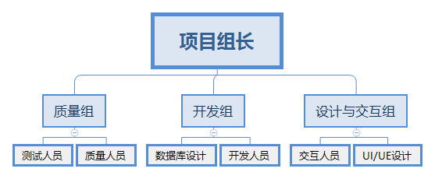

* **角色、职责、能力**

|  |  |  |  |
| --- | --- | --- | --- |
| 角色 | 职责 | 能力 | 人员 |
| 项目组长 | 为项目和产品的目标负责，依据项目管理计划管理和监控项目 | 具备项目管理相关知识和能力和以及项目管理技能 | 王予诺 |
| 需求分析 | 完成产品的需求收集 | 具备需求分析相关知识和能力 | 所有成员 |
| 架构设计 | 完成产品的架构设计、模块设计 | 具备软件设计相关知识和能力 | 王予诺  杨迪 |
| 数据库设计 | 完成产品的数据库设计 | 具备数据库设计相关知识和能力 | 郑尚姿 |
| UI设计 | 完成界面设计 | 熟练应用WEB界面设计的各种工具和技能 | 范钰敏  杜瑜萌 |
| 质量人员 | 确保软件质量 | 能够编写测试计划和测试用例 | 张宇娟 |
| 流程分析 | 完成产品的时序分析 | 熟练应用时序图设计工具和技能 | 所有成员 |
| 开发人员 | 完成自己所负责的模块开发和单元测试 | 熟练使用相应模块的开发工具和技能 | 所有成员 |
| 测试人员 | 完成自己所负责的测试工作 | 熟练应用软件测试的工具和方法，执行测试用例 | 张宇娟 |

* **任务分配**

在进度文件中详细记录。

盒我学人员配备管理计划

* + **培训需要**

为项目经理提供规范的项目管理技能培训；

为需求人员提供需求分析和建模技能培训；

为设计人员提供架构和软件设计、建模技能的培训；

为质量人员提供规范测试技能的培训；

* + **认可与奖励**

若项目成功达到目标，则给予如下奖励：

小组聚餐，发红包。

* + **工作环境**

为提升沟通和工作效率，要求所有人员均在同一地点办公